索道安全報告書（2024年度）

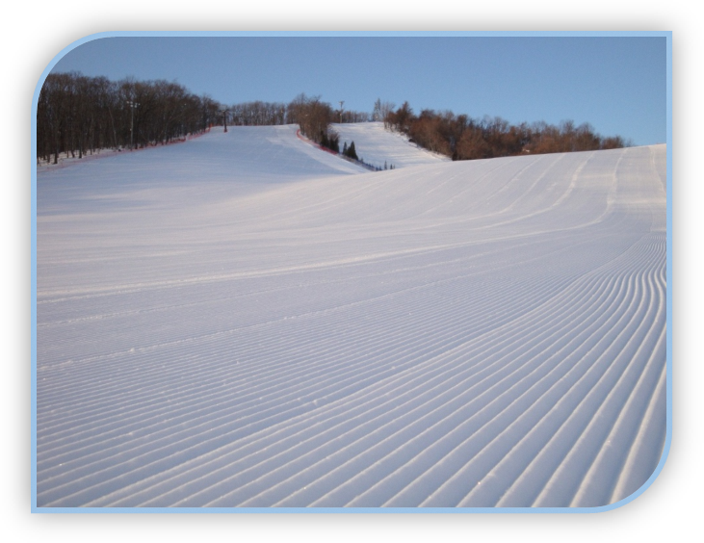

安平山スキーリフト（安平山スキー場）
北海道勇払郡安平町

１.利用者の皆様へ
安平町の索道事業に対して、日頃のご利用とご理解、誠にありがとうございます。
当町は、索道事業の運営に当たって経営理念の第一に安全の確保を掲げ、法令の遵守とともに安全輸送に努めております。
本報告書は、鉄道事業法に基づき、輸送の安全確保のための取り組みや安全の実態について、自ら振り返るとともに広くご理解いただくために公表するものです。皆様からの声を輸送の安全に役立てたく、ご意見をいただければ幸いです。
安平山スキー場 安平町長 及川 秀一郎
２.基本方針と安全目標

（1）基本方針
当町の経営理念の第一は、安全の確保です。「安全基本方針」を次のように掲げ、町長以下従事員に周知・徹底しております。
①一致協力して輸送の安全の確保に努めます。
②輸送の安全に関する法令及び関連する規程をよく理解するとともにこれを遵守し、厳正、忠実に職務を遂行します。
③常に輸送の安全に関する状況を理解するよう努めます。
④職務の実施に当たり、推測に頼らず確認の励行に努め、疑義のあるときは最も安全と思われる取り扱いをします。
⑤事故・災害等が発生したときは、人命救助を最優先に行動し、すみやかに安全適切な処置をとります。
⑥情報は漏れなく迅速、正確に伝え、透明性を確保します。
⑦常に問題意識を持ち、必要な変革に果敢に挑戦します。
（2）安全目標
第30年次索道輸送安全目標（令和４年～令和９年）は次表のとおりです。
項 目 | 内 容
設備不具合による事故 | 乗客の死亡を伴う事故を発生させない
人身傷害事故 | 5年間の発生件数をゼロとする
３.事故等の発生状況等

（1）索道運転事故（索道人身障害事故）
令和６年度において鉄道事故報告規則に基づく索道運転事故はありませんでした。これからも安全営業を行ってまいります。
（2）災害（地震や暴風雨、豪雪など）
令和６年度において災害による事故等の発生はありませんでした。引き続き災害などの緊急対応へ柔軟に対応できるよう体制整備等を実施してまいります。
（3）インシデント（事故の兆候）
令和６年度において国土交通省へのインシデント報告はありませんでした。引き続き安全営業を行ってまいります。
（4）行政指導等
令和６年度において北海道運輸局からの行政指導等はありませんでした。
４.輸送の安全確保のための取り組み
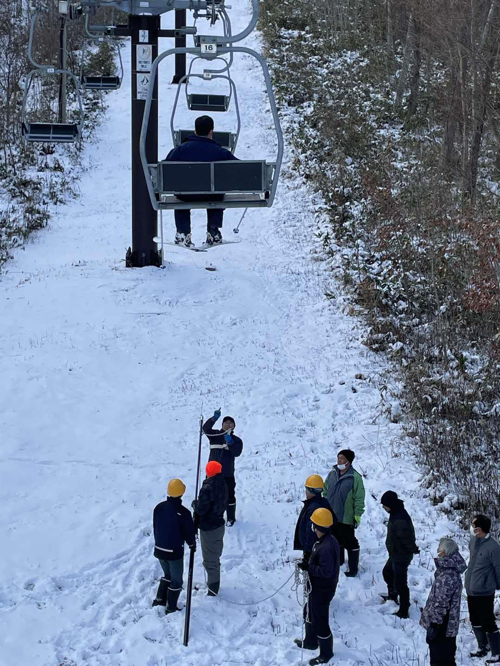
（1）人材教育
当町では、輸送や皆様の安全に役立つよう、シーズン営業開始前に施設及び取扱いについての安全教育を実施しています。
（2）緊急時対応訓練
毎年、シーズン営業開始前に、従業員一同にて救助訓練を実施しています。
（3）安全のための投資と支出
安全の維持・向上のため、保守点検のほか設備修繕を計画的に行っています。
５.当町の安全管理体制

町長をトップとする安全管理組織を構築し、各責任者の責務を明確にしています。
安平町長・副町長

安平町教育委員会教育長
（管理責任者）

索道技術管理員
安平町教育委員会教育参事
（運営管理者・安全統括管理者・索道技術管理者）

出札係
乗客・保安係
監視係
運転係
改札係

町長・副町長 | 輸送の安全の確保に関する最終的な責任を負います。
管理責任者 | スキー場及び附属施設の管理運営の業務を統括し、所属員を指揮監督します。
運営管理者 | 管理責任者を補佐し、管理及び運営業務をつかさどり、管理責任者に事故があるとき又は欠けたときは、その業務を代行します。
安全統括管理者 | 管理責任者及び運営管理者の指揮の下、索道事業の輸送の安全の確保に関する業務を統括します。
索道技術管理者 | 安全統括管理者の指揮の下、索道の運行の管理、索道施設の保守の管理その他の技術上の事項に関する業務を統括管理します。
索道技術管理員 | 索道技術管理者の指揮の下、索道技術管理者の行う業務を補助します。

６.利用者の皆様へのお願い
（1）より良いサービスを提供するため、お客様からのご意見を募集しています。
安平町公式ホームページの「ていあんくん」のコーナーからお寄せください。
＜安平町公式ホームページ「ていあんくん」＞
http://www.town.abira.lg.jp/gyosei/teiankun
（2）リフト乗車時の注意事項
①乗り方がわからない、慣れていないお客様はお気軽に係員までお申し出ください。
②空き缶、タバコの吸殻、その他の物を乗っているリフトから投げ捨てないでください。
③搬器から飛び降りたり、搬器を揺らさないでください。
④衣服、携帯品、髪の毛などが、施設に巻きつかないようご注意ください。
⑤乗車の際にはリフト券を必ず係員に提示してください。
⑥場内放送や係員の指示に従って、安全マナーを守ってご利用ください。
７.ご連絡先

安全報告書へのご感想、当町の安全の取り組みに対するご意見をお寄せください。

〒059-1595
北海道勇払郡安平町早来大町９５番地
安平町教育委員会 社会教育グループ
TEL 0145-29-7036 FAX 0145-29-7030
E-mail ： sk-kyouiku@town.abira.lg.jp

